Historia kl. VI 27.04.2020
Szanowni Rodzice, Drodzy Uczniowie!
Zadania, które widzicie przed sobą są do wykonania do piątku 30.04.2020r. Poniżej będzie kolejna lekcja, ponieważ w tym tygodniu materiały na stronie są zamieszczane raz ze względu na Święto 1 – go Maja.
Zapisujemy temat w zeszycie:
Temat: Czasy saskie.
Czytam temat ze stron 158 – 162.
Zapisujemy punkty do zeszytu:
- W 1733r. na tronie polskim zasiadł August III Sas- syn Augusta II. Lata panowania obu królów 1697 – 1763 nazywamy czasami saskimi.
- Objawy słabości w czasach saskich:
- zrywanie sejmów,
- mała armia,
- własna polityka magnatów,
- nędza chłopów,
- zaniedbanie miast,
- niechęć ogółu szlachty do zmiany ustroju,
- przemarsze obcych wojsk.
3. Korzystne zmiany i projekty reform w czasach saskich:
a) Za Augusta III nastąpił wzrost liczby ludności i odbudowa kraju.
b) Powstała Biblioteka Załuskich.
c) Stanisław Konarski założył Collegium Nobilium.
d) Stanisław Leszczyński ( lub jego współpracownik) zaproponował ograniczenie liberum veto, zmianę pańszczyzny na czynsz i powiększenie armii.

- Rozwiąż krzyżówkę i wyjaśnij hasło.

  - Stronnictwo magnackie, które dążyło do utrzymania złotej wolności szlacheckiej.

  - Miasto będące najważniejszym ośrodkiem kulturalnym i intelektualnym w XVIII-wiecznej Polsce.

  - Miasto, które udzieliło schronienia Stanisławowi Leszczyńskiemu.

  - Obce państwo, z którym współpracowała Familia Czartoryskich.

  - Mocarstwo, z którym nawiązało współpracę stronnictwo Potockich.

  - Dyplomata reprezentujący swoje państwo na terenie innego kraju.

  - Nazwisko autora dzieła O skutecznym rad sposobie.

  - Syn i następca Augusta II.

  - Według Konarskiego bez niej niemożliwa była reforma państwa.

  - Dynastia, z której pochodzili August II i jego syn.

  - Notorycznie zrywane, spowodowały paraliż władzy ustawodawczej.
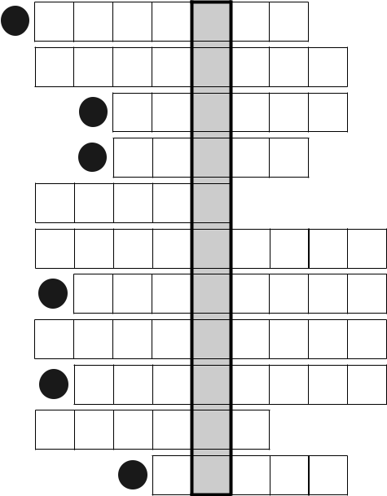
  - https://www.youtube.com/watch?v=pf-9vpQyxic

1

2

3

4

5

6

7

8

9

10

11

Następnie wykonujemy ćwiczenie 2, 3, 4, 6 i 7 ze str.66 -6 z zeszytu ćwiczeń.
Na koniec obejrzyjcie filmik:
https://www.youtube.com/watch?v=pf-9vpQyxic

Temat: Ostatnia wolna elekcja.
Czytamy temat ze stron 163 – 167.
Następnie proszę Was o przepisanie notatki ze strony 167 i wykonanie ćwiczeń 1, 4, 5, 7 ze str. 68 – 70.
Dla chętnych polecam lekcję z e – podręcznika. https://epodreczniki.pl/a/poczatki-wladzy-ostatniego-krola/Dss99gPA9

Bardzo proszę odesłanie wykonanych prac . Proszę pisać czytelnie i podpisywać pracę. Prosiłabym również o pisanie dat na konkretnych pracach.
Jeśli napotkacie problem jestem do Waszej dyspozycji w godzinach, w których przed nauką zdalną mieliśmy lekcje według planu szkolnego.

Serdecznie pozdrawiam
Małgorzata Zawada

